Классный час на тему:

« Новогодние хлопушки –
это не игрушки»

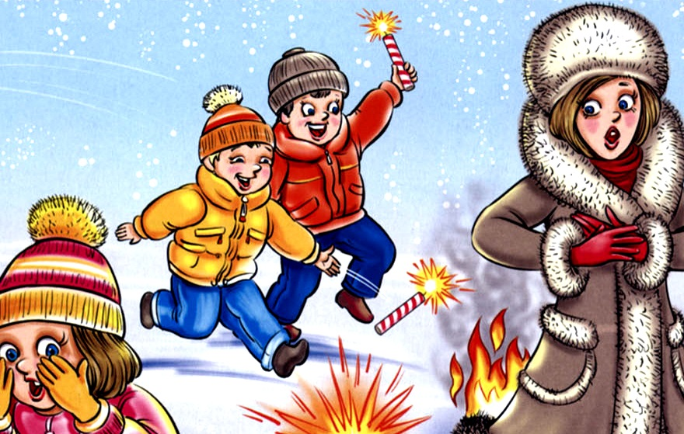

Кл. рук.: Сылка Т. А.

ГКОУ «Специальная (коррекционная) общеобразовательная
школа – интернат №2»
2019 – 2020 уч. год
Цель: познакомить обучающихся с основными правилами пожарной безопасности при организации новогодних праздников в школе и дома
Задачи:
- изучить основные правила пожарной безопасности при организации новогодних праздников в школе и дома; расширить представление обучающихся об опасностях, связанных с петардами;
- сформировать у обучающихся убеждение в необходимости знать правила пожарной безопасности и соблюдать их в повседневной жизни;
- воспитывать бережное отношение к своей жизни и жизни других людей.
После занятия обучающиеся должны:
ЗНАТЬ
- основные правила пожарной безопасности при организации новогодних праздников в школе и дома;
- правила использования электрической гирлянды;
- правила обращения с пиротехникой.
УМЕТЬ
- предотвратить возгорание ёлки
- правильно вести себя при возникновении чрезвычайной ситуации

Ход занятия

- Очень скоро вся наша страна будет отмечать праздник – Новый год. Неотъемлемыми атрибутами этого праздника, конечно же, являются: ёлка, гирлянда, свечи, фейерверки и петарды. Сегодня мы с вами будем говорить о правилах пожарной безопасности при организации новогодних праздников.
- Сложно представить школьную жизнь без различных новогодних мероприятий. Ну и как же без новогодней ёлки! Как правило, на новогодние мероприятия собирается большое количество обучающихся, поэтому соблюдению мер пожарной безопасности должно придаваться особое значение.
- Чтобы праздники прошли без происшествий и принесли нам только радость, нужно соблюдать несложные нормы пожарной безопасности. (презентация, слайд 1 -9)
Нормы пожарной безопасности:
- Ель не должна быть очень большой для помещения, где будет установлена. Расстояние от веток до стен и потолка – не менее одного метра.
- Ёлка обязательно устанавливается на устойчивое основание.
- Украшать ель можно гирляндой только заводского изготовления. Если провода гирлянды начинают сильно нагреваться или появилось искрение, то гирлянду необходимо немедленно отключить.
- Нельзя украшать елку легковоспламеняющимися игрушками. Также запрещается применять в помещении свечи, бенгальские огни, фейерверки.
- Карнавальные костюмы нельзя изготовлять из марли и украшать деталями из ваты и бумаги.
- При загорании елки необходимо как можно быстрее выдернуть вилку из розетки, сообщить о случившемся дежурному МЧС и покинуть помещение. При небольшом задымлении можно попытаться справиться самим с загоранием, используя огнетушители (а в домашних условиях ёлку следует повалить на пол и накрыть покрывалом).
Правила безопасности при запуске петард
У петард столько же много сторонников, как и противников. Петарды пришли к нам из Китая, где их сжигают в огромных количествах, для того чтобы громким треском отгонять от себя «злых духов».
Петарды представляют собой бумажные гильзы, внутри которых засыпан пиротехнический состав. При воспламенении состав очень быстро сгорает и разрывает бумажную оболочку с громким хлопком.
Несмотря на устрашающие названия, петарды достаточно безопасны, если соблюдать элементарные правила:
- приобретайте петарды только в специализированных магазинах!
- перед использованием внимательно изучите инструкцию, которая должна быть на русском языке!
- никогда не задерживайте горящую петарду в руках!
- не бросайте горящие петарды в людей!
- не помещайте петарду в замкнутый объем — банку, ведро, бутылку!
- используйте петарды только на открытом воздухе!
- не приближайтесь к горящей петарде ближе, чем на 5-10 м!
- не носите петарды в карманах, а только в упаковке!
- используйте петарды только в присутствии взрослых!
- При выполнении этих несложных норм пожарной безопасности все мероприятия, и празднования в кругу семьи станут для вас настоящими праздниками. (презентация, слайд 10, 11)
-Сейчас я вам каждому классу раздам эти правила. Прочитайте их ещё раз, обсудите в группах и отметьте те правила, которые необходимо выполнять дома. (Дети обсуждают правила и делают вывод, что все пункты подходят как для школы, так и для дома).

Закрепление изученного материала

Задание 1. Решение ситуационной задачи.
На новогодний карнавал дети пришли в костюмах, отделанных яркими деталями из ткани и бумаги. Ель украсили пластмассовыми и бумажными игрушками, подставку ели обложили ватой и мишурой. На ёлку повесили электрогирлянду, изготовленную обучающимися.
- Как вы думаете, всё ли перечисленное является правильным? Если нет, то сколько нарушений правил пожарной безопасности вы обнаружили?(Ответы детей. Были нарушены 3 правила пожарной безопасности)

Задание 2. «Добавь слово»
-Я предлагаю вам добавить недостающие слова. У вас получаться не просто стихи, а правила, которые помогают избежать пожара.
- Выпал на пол уголёк,
Деревянный пол зажёг.
Не смотри, не жди, не стой,
А залей его … (водой)
- Раскалился если вдруг
Электрический утюг,
Что должны вы сделать, детки?
Вынуть вилку из … (розетки)
3. Если младшие сестрички
Зажигают дома спички,
Что ты должен предпринять?
Сразу спички … (отобрать)
4. Если вдруг пожар возник,
Что же сделать нужно вмиг?
В часть пожарным позвонить,
О пожаре … (сообщить)
5. Кто с огнём неосторожен,
У того пожар возможен.
Дети, помните о том,
Что шутить нельзя … (с огнём)
- Из капли рождается море,
Из спички раздуется горе.
Знает каждый гражданин,
Если пожар – то звони … (101)

Игра «Это я, это я, это все мои друзья!»
А сейчас мы с вами поиграем в игру на внимание. Я буду спрашивать, а вы, если согласны, отвечайте «ЭТО Я, ЭТО Я, ЭТО ВСЕ МОИ ДРУЗЬЯ!», а если вы не согласны - хлопайте в ладоши.
1.Кто, услышав запах гари, сообщат о пожаре?
2.Кто, из вас заметив дым, закричит «Пожар! Горим!»?
3.Кто из вас шалит с огнем, утром, вечером и днем?
4.Кто, почуяв газ в квартире, позвонит по «104»?
5.Кто от маленькой сестрички незаметно спрячет спички?
6.Кто из вас шалит с огнем? Признавайтесь честно в том!
7.Кто костров не разжигает и другим не разрешает?
Молодцы, ребята! Вы славно справились с заданием.

Подведение итогов игры
- Что запрещено во время новогоднего праздника?
- Что вы сделаете, заметив загорание гирлянды на ёлке?

